Biblioteche - INVIO DOCUMENTAZIONE

Istruzioni di compilazione

# 1. INTRODUZIONE

La presente guida ha lo scopo di illustrare, con semplici passi, le modalità di invio di documentazione relativa agli adempimenti in capo al Servizio Valorizzazione risorse culturali, Musei, archivi e biblioteche della Regione Umbria.

Per effettuare tale invio è necessario accedere al Front-End unico di presentazione delle istanze della Regione Umbria raggiungibile al seguente link: [http://serviziinrete.regione.umbria.it](http://serviziinrete.regione.umbria.it/)

L’accesso ai servizi online può avvenire secondo le due modalità di seguito indicate:

1. selezionare il servizio desiderato, nell’ordine:
   * Elenco Enti → **Regione Umbria**
   * Elenco argomenti → **Cultura**
   * Servizio → **Biblioteche**

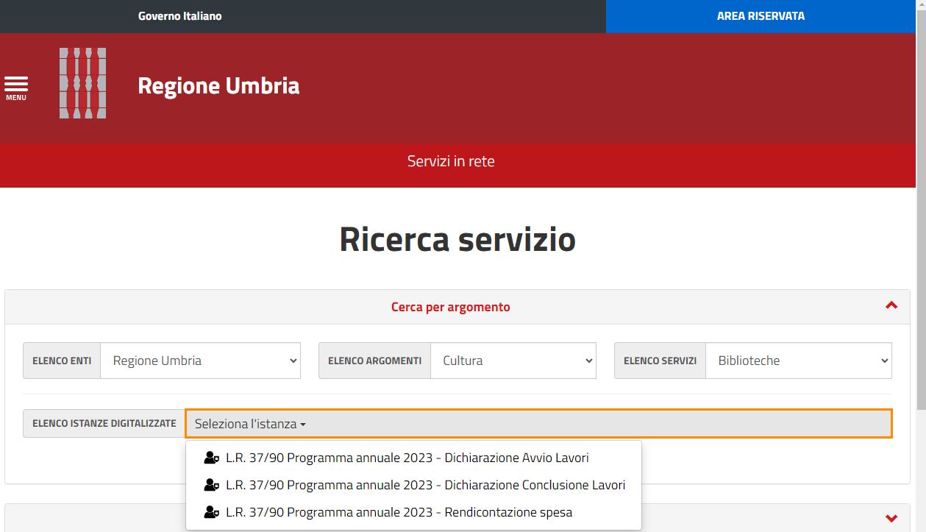

1. cliccando su “Area riservata”

# COME EFFETTUARE IL LOGIN

Per l’accesso al portale, il richiedente potrà utilizzare una delle seguenti metodologie:

• Accreditarsi al Sistema Pubblico di Identità digitale SPID

• Utilizzare la Carta Nazionale dei Servizi (CNS) o la propria Carta d’Identità Elettronica (CIE)

## ACCESSO TRAMITE SPID

Il **Sistema Pubblico di Identità digitale** (**SPID)** è la soluzione che permette di accedere a tutti i servizi online della Pubblica Amministrazione con un'unica Identità Digitale (username e password) utilizzabile da computer, tablet e smartphone.

Per accreditarsi a **SPID** è necessario seguire le indicazioni del portale: [http://www.spid.gov.it](http://www.spid.gov.it/) scegliendo uno degli Identity Provider disponibili e seguendo le relative istruzioni. È da tener presente che la procedura di accreditamento potrebbe richiedere qualche giorno in quanto è necessario che venga accertata la vostra identità presso uno degli sportelli autorizzati.

Possono richiedere e ottenere le credenziali SPID, il Sistema Pubblico di Identità Digitale, i soggetti maggiorenni. La procedura di richiesta delle credenziali SPID ha inizio con la registrazione sul sito di uno tra gli Identity Provider (IdP) disponibili i quali offrono diverse modalità per inoltrare la richiesta. I tempi di rilascio dell'identità digitale dipendono dai singoli Identity Provider.

Le informazioni necessarie sono le seguenti:

* un indirizzo e-mail
* il numero di telefono del cellulare utilizzato normalmente
* un documento di identità valido (uno tra: carta di identità, passaporto, patente, permesso di soggiorno); durante la registrazione online può essere necessario fotografarli/scansionarli e allegarli al form in compilazione
* la tessera sanitaria con il codice fiscale. Anche in questo caso durante la registrazione online può essere necessario fotografarlo/scansionarlo e allegarlo al form in compilazione.

## ACCESSO TRAMITE SMARTCARD

La Carta Nazionale dei Servizi o CNS è una smart card o una chiavetta USB che contiene un "certificato digitale" di autenticazione personale, utile per accedere ai servizi online della Pubblica Amministrazione. Con la CNS puoi accedere ai servizi online per il cittadino o ad eventuali altri se abilitato dall'INPS.

## ACCESSO TRAMITE CIE

La Carta d’Identità Elettronica (CIE) è il documento d'identità che consente l'accesso ai servizi online delle Pubbliche Amministrazioni abilitate.

# AREA RISERVATA

Dopo che l’autenticazione è avvenuta con successo, il soggetto che si è autenticato assume il ruolo di **COMPILATORE** dell’istanza. All’interno del portale è possibile accedere ad alcune aree di seguito descritte.

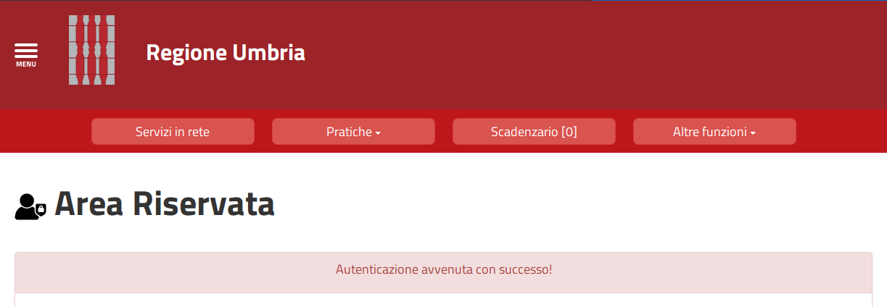

* **SERVIZI IN RETE**: accesso e compilazione dei moduli web, raggruppati per Ente/Argomento/Servizio
* **PRATICHE**: per l’accesso alle pratiche PRESENTATE (completate e trasmesse all’Ente) e quelle DA COMPLETARE (salvate in bozza e non trasmesse)
* **SCADENZARIO**: per l’accesso alle notifiche
* **ALTRE FUNZIONI**: per l’accesso ai documenti personali, eventualmente già presenti perché caricati durante la compilazione di altre istanze (es. copia del documento di identità), e accessibili tramite filtro di ricerca

# COMPILAZIONE

Se non già fatto inizialmente in fase di accesso al portale, tramite il pulsante SERVIZI IN RETE è possibile accedere al modulo online desiderato e di poter poi procedere alla sua compilazione e inoltro all’Ente.

Una volta effettuato l’accesso, cliccando **INIZIA LA COMPILAZIONE** inizia la compilazione del modulo online (es. Domanda richiesta di contributo):

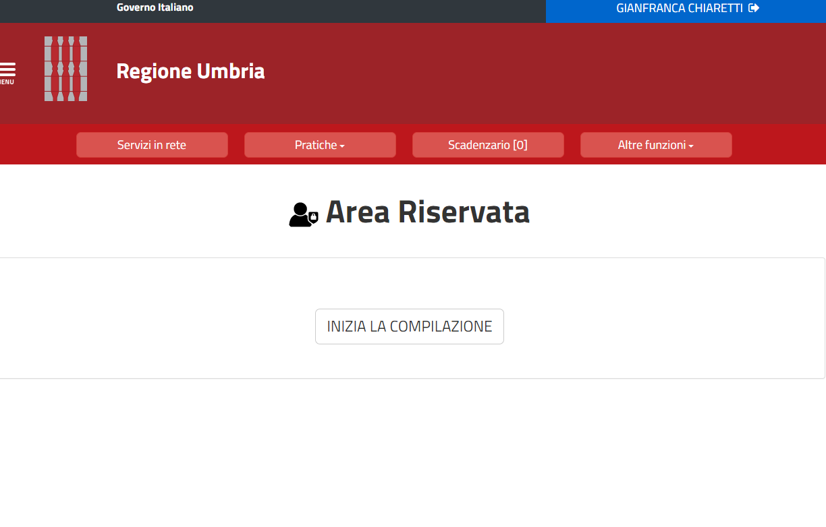

Tale modulo è composto da schede che vanno compilate preferibilmente in sequenza, da quella più a sinistra (**PRIVACY**) a quella più a destra (**RIEPILOGO**). Quando una scheda non è completa di tutte le informazioni obbligatorie o se sono presenti degli errori, il colore di sfondo del nome della scheda diventa **ROSSO**, al contrario, se è stata compilata correttamente, il colore di sfondo diventa **VERDE**. I campi presenti nelle varie schede che compongono il modulo, identificati dal contorno rosso o da un asterisco, sono obbligatori pertanto la loro omessa compilazione non consentirà l’invio della richiesta.

In fondo a ogni scheda sono presenti i pulsanti

* **SALVA** che consente di salvare in bozza il modulo in compilazione rimanendo nella stessa scheda. Abbandonando la compilazione il documento in bozza può essere ripreso andando nella sezione **PRATICHE DA COMPLETARE** descritta in precedenza.
* **TORNA AL PORTALE** che riposta alla home. Questa operazione non salva le modifiche effettuate dall’ultimo salvataggio.

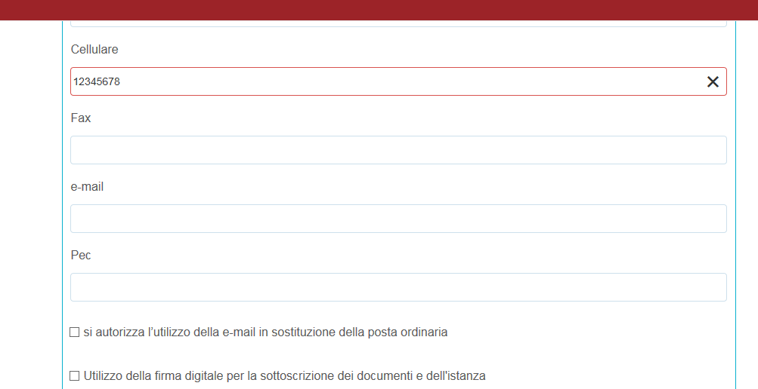

**CAMPI NON OBBLIGATORI**

**CAMPI OBBLIGATORI**

Di seguito vengono sommariamente descritte le varie schede che compongono il modulo di trasmissione

### SCHEDA PRIVACY

All’utente viene presentata l’informativa sul trattamento dei dati personali per il caso di dati raccolti direttamente presso l’interessato ai sensi dell’art. 13 Reg. (UE) 2016/679. L’utente è chiamato a dichiarare di averne preso visione cliccando sul quadratino.

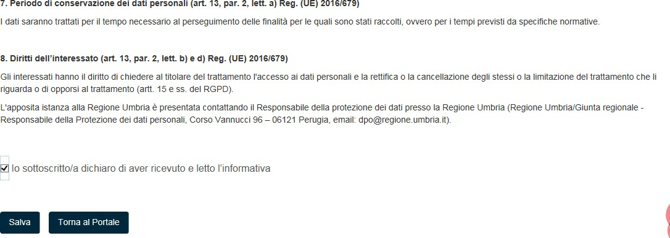

### SCHEDA OGGETTO

In questa scheda inserire:

1. l’oggetto della trasmissione alla Regione Umbria (esempio: L.R. 37/90 Programma annuale 2023. Dichiarazione Avvio Lavori)

1. il testo della lettera di accompagnamento

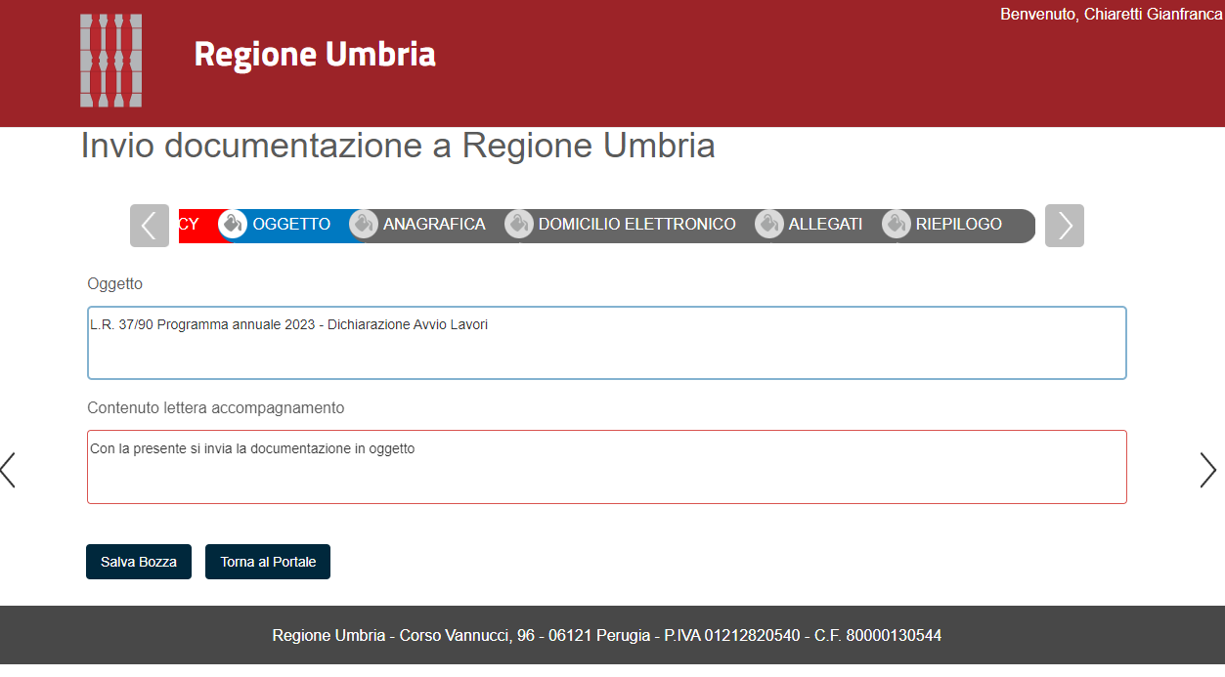

### SCHEDA ANAGRAFICA

In questa scheda vengono chiesti i dati del **RICHIEDENTE** (Se si tratta di Comuni, il richiedente è il Legale Rappresentatane o Responsabile del procedimento, se si tratta di soggetti privati, il richiedente è il Legale Rappresentate dell’Ente/Associazione/ ecc. che chiede il beneficio o invia la documentazione richiesta), che può essere diverso dal **COMPILATORE**, cioè colui che è si è accreditato nel portale con le sue credenziali e che effettua la trasmissione per conto del Comune/Associazione/ecc. .

### SCHEDA DOMICILIO ELETTRONICO

Richiamare, tramite il pulsante **CARICA ELENCO PEC**, gli indirizzi di posta certificata dichiarati nella scheda anagrafica.

Indicare obbligatoriamente l’indirizzo PEC dell’Ente/Associazione/ecc. per l’invio di eventuali comunicazioni future mettendo il check nella relativa casella “Scegli PEC”

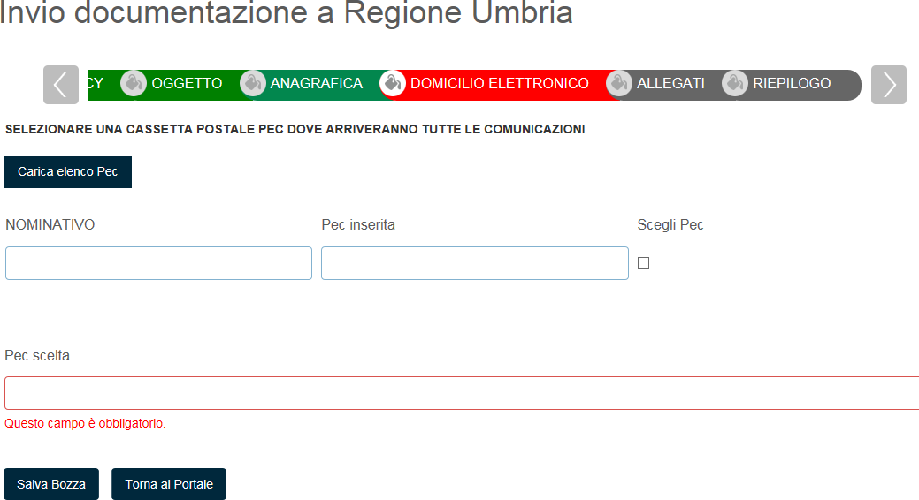

### SCHEDA ALLEGATI

**N.B.** Si consiglia di salvare la bozza di istanza prima di iniziare a caricare gli allegati cliccando sul pulsante **Salva Bozza**

In questa scheda devono essere caricati gli allegati da inviare alla Regione Umbria tenendo conto delle scadenze:

* i documenti sotto elencati, rispettando le tempistiche di trasmissione, dovranno essere inviati esclusivamente in formato PDF:
* L.R. 37/90 Programma annuale 2023 – Dichiarazione Avvio Lavori;
* L.R. 37/90 Programma annuale 2023 – Dichiarazione Conclusione Lavori;
* L.R. 37/90 Programma annuale 2023 – Rendicontazione spesa;

(disponibili nel sito istituzionale della Regione <https://www.regione.umbria.it/cultura> nella sezione “In Evidenza)

* Copia documento di identità legale Rappresentate qualora la documentazione caricata non sia firmata digitalmente.

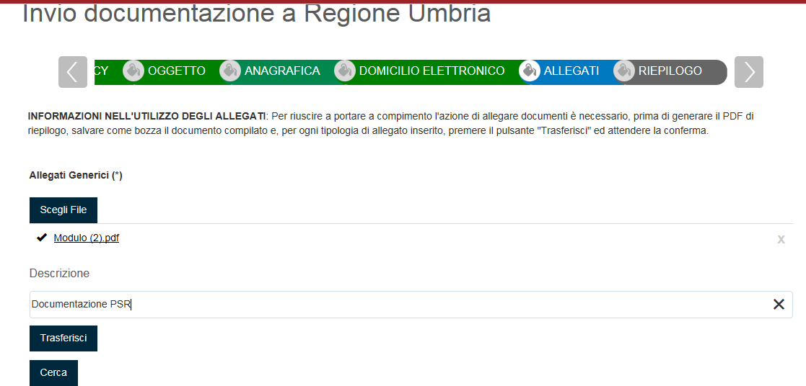

1. Cliccare sul pulsante **SCEGLI FILE:** il sistema consente di navigare tra le cartelle del computer alla ricerca del file desiderato
2. Una volta selezionato il file, inserire la descrizione del documento
3. Cliccare il pulsante **TRASFERISCI** (il sistema può richiedere il salvataggio del modulo prima di operare il trasferimento)
4. Se ci si è sbagliati è possibile cancellare l’allegato cliccando sulla X
5. È possibile anche “cercare” file caricati in precedenza per altre istanze (es. documento di identità)

Esempio di caricamento corretto

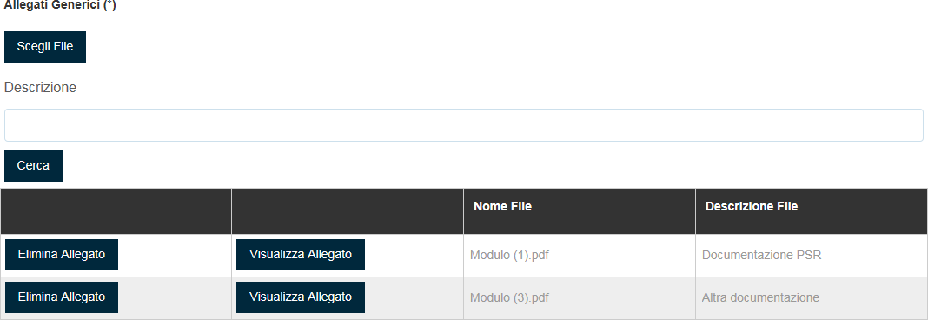

### SCHEDA RIEPILOGO

Terminata la fase della compilazione, quando tutte le schede sono verdi, si giunge alla scheda che genera il PDF di riepilogo:

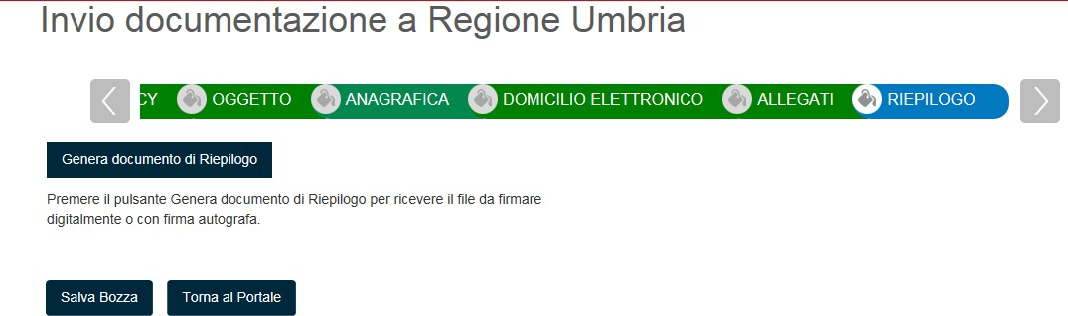

* 1. Cliccare il pulsante **GENERA DOCUMENTO DI RIEPILOGO**: il sistema controllerà la correttezza e completezza della compilazione, eventualmente rimandando alle schede incomplete
  2. il sistema porta il compilatore nell’area **DETTAGLIO PRATICA DA COMPLETARE**
  3. il **DOCUMENTO DI RIEPILOGO non va firmato dal richiedente** ed è dotato di QR Code e codice a barre che lo rendono unico.
  4. L’utente può inoltre modificare la bozza della richiesta cliccando sul bottone azzurro **MODIFICA BOZZA** (questo riporta in compilazione e prevede la generazione di un nuovo PDF di riepilogo che sostituisce il precedente) o eliminare la pratica appena compilata cliccando sul bottone rosso **ELIMINA PRATICA**

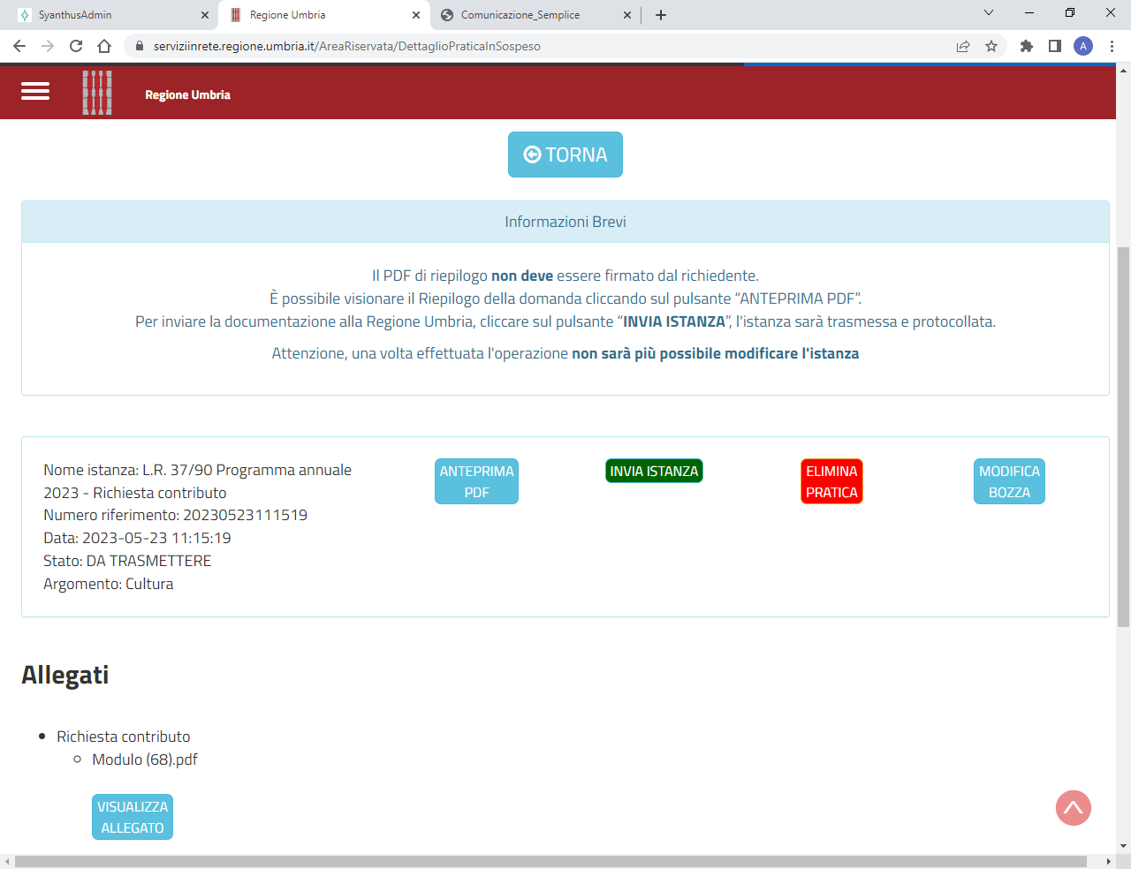

Per inviare la documentazione alla Regione Umbria, cliccare sul pulsante **INVIA ISTANZA**, in tal modo l'istanza sarà trasmessa e protocollata.

Attenzione, una volta effettuata l'operazione **non sarà più possibile modificare l'istanza**

Il successo dell’operazione di trasmissione viene attestato dalla schermata seguente.

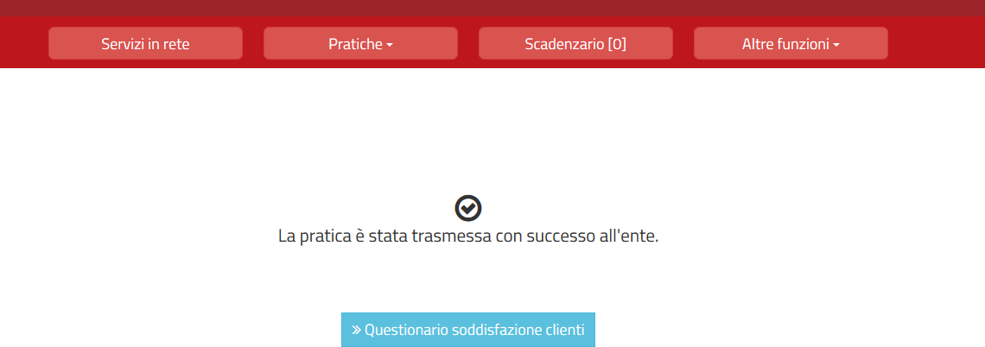

Il sistema provvederà a protocollarlo e instradarlo verso il Servizio regionale competente.

Dopo qualche tempo il Richiedente troverà la pratica appena inviata e protocollata nell’area

### PRATICHE PRESENTATE.

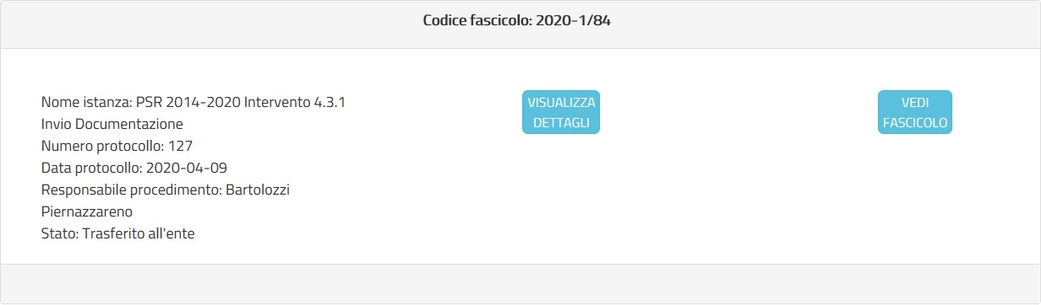

Cliccando sul pulsante azzurro **VISUALIZZA DETTAGLI** sarà possibile accedere ai dettagli e visualizzare la richiesta, i relativi allegati, visualizzare la ricevuta di trasmissione e, se presenti, visualizzare le eventuali comunicazioni inviate dall’Ente.

Le dichiarazioni che seguono dopo la presentazione della Dichiarazione Avvio Lavori dovranno essere presentate dal soggetto beneficiario sempre attraverso l’iter qui presentato.

# 5. ASSISTENZA AGLI UTENTI

In caso di problemi o disservizi di natura meramente tecnica informatica Punto Zero mette a disposizione degli utenti un servizio di assistenza che può essere contattato nelle modalità di seguito indicate:

